Задания 10-го Минского городского открытого Турнира юных математиков (младшая лига – 5-7 классы)
15-18 марта 2023 года

№ 1. Спички
1. Виталик выкладывает из спичек цифры так, как это делается на экране стандартного калькулятора. Какое наибольшее и наименьшее число он может сложить из 15 спичек?
1.1. Какое наибольшее и наименьшее число может выложить Виталик из 100 спичек?
1.2. Те же вопросы, что и в пунктах 1, 1.1 для произвольного фиксированного числа N спичек.
2. Сколько спичек понадобится Виталику, чтобы выложить первые 100 натуральных чисел?
2.1. А сколько спичек понадобится Виталику, чтобы выложить первые Р натуральных чисел?
3. Из какого наименьшего количества спичек можно выложить какое-нибудь 100-значное число? Обозначим найденное количество спичек через m. (Другими словами, если натуральное число k < m, то из k спичек нельзя сложить никакое 100-значное число.)
3.1. Из какого наибольшего количества спичек можно выложить какое-нибудь 100-значное число? Обозначим найденное в этом пункте количество спичек через M. (Другими словами, если натуральное число k > M, то из k спичек нельзя сложить никакое 100-значное число.)
3.2. Какое наименьшее и какое наибольшее 100-значное число можно выложить, используя а) m, б) M спичек?
3.3. Верно ли, что для любого натурального числа k, m < k < M, из k спичек можно сложить какое-то 100-значное число?
3.4. Пусть теперь задано некоторое натуральное число k, m < k < M. Какое наименьшее и какое наибольшее 100-значное число можно сложить из k спичек? В этом пункте интересно получить, как конкретные наименьшее и наибольшее значения при некоторых фиксированных k (на ваш выбор), так и общий обоснованный алгоритм нахождения наименьшего и наибольшего 100-знчаного числа для любых указанных значений k.
4. Исследуйте вопросы, аналогичные пунктам 3, 3.1, 3.2, 3.3, 3.4 для произвольного Р-значного числа.
5. Предложите свои обобщения или направления исследований в этой задаче и изучите их. Одним из интересных направлений может быть использование знака «+» в некоторых пунктах этой задачи. Например, вместо нахождения наименьшего или наибольшего из значений, рассматриваемых в выбранном(ых) вами пункте(ах), попробуйте из определенного в этом пункте(ах) числа спичек выложить два натуральных числа так, чтобы их сумма была наименьшей или наибольшей.
№ 2. Зимний городок

- В одном зимнем городке 5 домов. От каждого дома к каждому идет ровно одна дорожка. В одном из домиков живет почтальон Вася, который, который кроме своих прямых обязанностей, занимается уборкой снега. После того как выпадает снег, Вася выезжает из своего домика и чистит все дорожки. Он проезжает по каждой дорожке ровно один раз и возвращается домой. Дорожки не пересекаются вне домиков (можем считать, что на визуальном пересечении одна дорожка по мосту проходит над другой). Сколькими способами Вася может почистить снег на всех дорожках в городе? Способы, получающиеся друг из друга какой-нибудь перестановкой дорожек считаются разными (например, маршруты обхода первых трех домов в порядках 1, 2, 3 и 3, 2, 1 различны).
- Решите предыдущий пункт, если в городе 7 домов.
- После того как Вася почистит все дорожки, его жена Маша идет по домам продавать пирожки. Она выходит из своего дома, посещает все остальные дома (каждый дом ровно один раз), предлагая в каждом купить пирожки, и возвращается домой. Сколько разных маршрутов есть у Маши для случаев, указанных в пунктах 1 и 2?
- А сколько будет разных маршрутов, чтобы обойти Маше все дома, если в городе будет n домов? (Если для каких-то n Вася не может выполнить свою работу по правилам пункта 1, то считаем, что Вася при расчистке дорожек по каким-то проехал два раза и перед тем, как его жена выходит разносить пирожки, все дорожки расчищены)
- Здесь и ниже будем считать, что в городке имеется некоторое натуральное число n домов, причем дорожки проложены так, что из любого дома можно попасть в любой другой, возможно, проходя через другие дома, но при этом необязательно все дома попарно соединены дорожками. Будем в дальнейшем называть схемой города правило (рисунок или описание), которое указывает, как дорожки соединяют дома в городе.
а) Существует ли городок с такой схемой соединения домов, в котором у Васи есть ровно 4 способа почистить все дорожки, а у Маши больше четырех маршрутов, чтобы обойти все дома?
б) А существует ли городок, в котором, наоборот, ровно 4 маршрута есть у Маши, а у Васи больше четырех способов почистить дорожки?
в) А можно ли придумать схему, в которой есть 4 способа выполнить свою работу и у Васи, и у Маши?
г) Попробуйте исследовать вопросы пунктов а), б) и в) в общем случае, а именно: для каких значений n найдется городок с числом домов n, в котором у Васи больше способов почистить дорожки, чем у Маши маршрутов обхода домов, либо, наоборот, найдется городок, в котором у Маши больше маршрутов и т.п.? (Рекомендуется начинать исследования в этом пункте, отталкиваясь от отдельных (частных) значений n или от конкретных количеств способов почистить дорожки у Васи или маршрутов у Маши, как это спрашивается выше в подпунктах а), б) и в)).
- Пусть теперь в городе n домов, которые соединены по принципу кольцевой дороги (будем говорить далее «цикла»), т.е. все дома можно перенумеровать по порядку Х₁, Х₂, Х₃, …, Х_{n} так, что дорожками соединены все дома Х_{m} и Х_{m+1}, m = 1, 2, 3, … n–1, а также Х_{n} и Х₁. Кроме этого, есть три домика, которые не являются соседями в описанном – основном цикле, но попарно соединены дополнительными дорожками. Других дорожек в схеме города нет. Сколько способов почистить дорожки в этом городе есть у Васи, и сколько маршрутов у Маши?
- Тот же вопрос, что и в пункте 6, но дополнительными дорожками соединены не три дома, а k домов, попарно не являющихся соседями в основном цикле; при этом дополнительные дорожки образуют отдельный цикл? Исследуйте данный вопрос в двух формулировках:
а) указанные k домов в основном цикле идут в той же последовательности, что и в отдельном цикле (разумеется, в основном цикле между этими домиками есть еще какие-то домики).
б) указанные k домов в основном цикле идут в некоторой другой последовательности (ср. схемы на рис. 1).
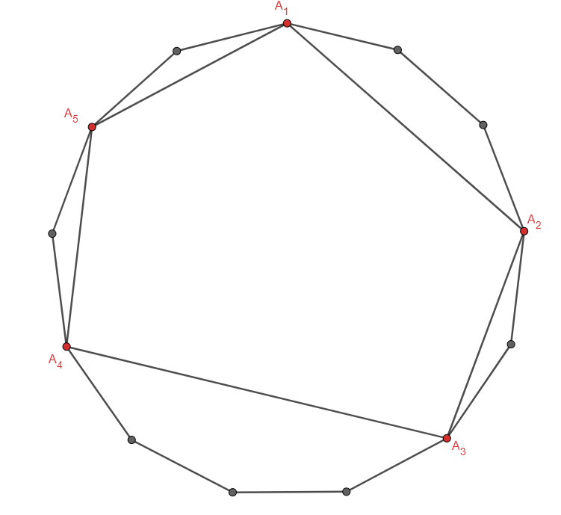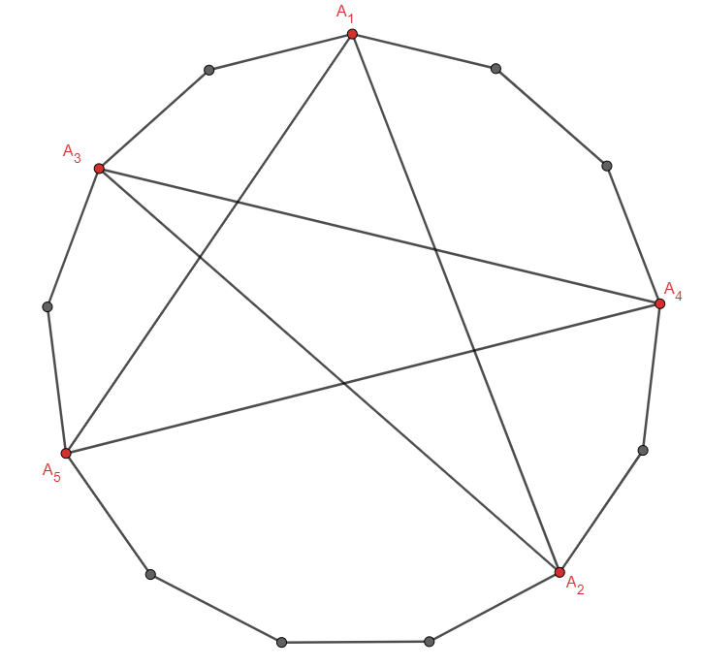
Рисунок 1. Схемы городов при n=13, k=5. Слева для пункта а), справа для пункта б).
- Сколько способов сделать свою работу есть у Васи и у Маши, если в отличие от пункта 7 дополнительные дорожки образуют два треугольника? В частности, рассмотрите следующие варианты:
а) k = 4; дополнительными дорожками соединены дома А, В, С и D (т.е. А, В, С и D – это некоторые дома из множества домов Х₁, Х₂, Х₃, …, Х_{n}), причем дополнительные дорожки – это AB, BC, CA, BD, DA.
б) k = 5; дополнительными дорожками соединены дома А, В, С, D и Е (т.е. А, В, С, D и Е – это некоторые дома из множества домов Х₁, Х₂, Х₃, …, Х_{n}), причем дополнительные дорожки – AB, BC, CA, AD, DE, EA.
в) k = 6; дополнительными дорожками соединены дома А, В, С, D, Е, F (т.е. А, В, С, D, Е, F – это некоторые дома из множества домов Х₁, Х₂, Х₃, …, Х_{n}), причем дополнительные дорожки – AB, BC, CA, DE, EF, DF.
- Сколько способов сделать свою работу есть у Васи и Маши, если в цикле в отличии от пункта 7 будет два цикла A₁A₂…A_{k}A₁ и A₁A₂…A_{m}A₁ (здесь все А_{р} – это дома из множества Х₁, Х₂, Х₃, …, Х_{n})? Попробуйте исследовать данный пункт в различных формулировках: если у циклов нет общих вершин и порядок вершин схож с порядком в основном цикле, нет общих вершин и порядок вершин любой, у циклов ровно одна общая вершина, общих вершин несколько.
- Пусть теперь в городе 11 домиков и схема города показана на рисунке. Вася и Маша живут в доме, являющемся центром симметрии схемы города. Сколько способов у Васи и у Маши выполнить свою работу?
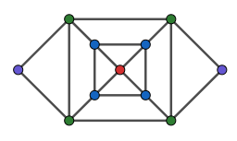
- Придумайте свои направления исследования в этой задаче и изучите их.

№ 3. Навар с числового квадрата

Чтобы составить числовой квадрат, надо вписать в каждую клетку квадрата n×n по одному натуральному числу так, чтобы сумма чисел в любой строчке и в любом столбце равнялась S. При этом, если в полученном квадрате сумма чисел, стоящих на одной диагонали, равна A, а сумма чисел на другой диагонали равна B, то навар с квадрата будет A + B. Какой наибольший навар можно получить с числового квадрата, если:
а) n = 2;
б) n = 3, S = 20;
в) n = 4, S = 20;
г) n = 5, S = 20;
д) n изменяется от 3 до 5, S – произвольное натуральное число?
е) В общем случае, если n и S – произвольные натуральные числа.
ж) Предложите свои обобщения этой задачи и решите их, например, можно рассмотреть навар с числового прямоугольника, или обобщить все на трехмерный

№ 4. Загадывай желание

В ряд стоят 3n человек, треть из которых зовут Саша, треть — Женя, треть — Валя. Если левый и правый сосед человека имеют одинаковое имя, то он загадывает желание.
1. Докажите, что для любого натурального n существует такая расстановка Саш, Жень и Валь, что никто не сможет загадать желание.
2. Через M (n) обозначим наибольшее количество человек, которые могут загадать желание, при всевозможных расстановках Саш, Жень и Валь.
2.1. Чему равно M (2)?
2.2. Чему равно M (8)?
2.3. Чему равно M (566)?
2.4. Найдите или дайте как можно более точную оценку для M (n).
3. Пусть n = 10.
3.1 Чему равно M (10)?
3.2. Для каких натуральных существует такая расстановка Саш, Жень и Валь, что количество загадавших желание равно ровно k?
4. Будем говорить, что человек имеет надежду на исполнение желания степени m, если наименьшее расстояние (в людях) между его ближайшими соседями слева и справа с одинаковыми именами равно m. Например, в ряду
«Саша1, Женя1, Валя1, Саша2, Валя2, Женя2»
Саша2 имеет надежду на исполнение желания степени 1; Женя1 и Валя1 имеют надежду на исполнение желания степени 2, а Валя2 — надежду на исполнения желания степени 3. Будем говорить, что Саша1 и Женя2 имеют надежду на исполнение желания степени .
4.1. Существует ли такая расстановка 10 Саш, 10 Жень и 10 Валь при которой каждый из них имеет надежду степени не меньше, чем 2.
4.2. Обозначим через наименьшую степень надежды на исполнение желания из всех человек в расстановке . Чему равно ?
4.3. Попробуйте получить ответ на предыдущий вопрос, для n Саш, n Жень и n Валь.

№ 5. Ещё раз об угадывании
1. Аня задумала правильную несократимую дробь числитель и знаменатель, которой не превосходят 8. Чтобы узнать задуманную дробь Ане можно задавать вопросы, на которые она честно ответит «да» или «нет».
1.1. Докажите, что можно найти задуманную дробь за 5 вопросов.
1.2. Можно ли найти задуманную дробь менее чем за 8 вопросов, если числитель и знаменатель дроби не превосходят 17?
1.3. Какое наименьшее количество вопросов понадобиться задать Ане, если и числитель и знаменатель не превосходят 2023?
1.4. Какое наименьшее количество вопросов надо задать Ане, если числитель и знаменатель дроби не превосходят 8, если дробь по-прежнему несократима, но не обязательно является правильной?
2. Теперь Аня задумала конечную десятичную дробь из отрезка [0; 1], у которой отброшены незначащие нули, и в записи после запятой записано не более чем 8 цифр. Какое наименьшее количество вопросов надо задать Ане, чтобы узнать задуманную дробь?
3. Напоследок Аня задумала конечную периодическую десятичную дробь из отрезка [0; 1], у которой количество цифр в предпериоде и в периоде (суммарно) не более 8. Какое наименьшее количество вопросов надо задать Ане, чтобы узнать задуманную дробь?
4. Решите в общем виде пункты 1.4, 2 и 3.
№ 6. Маша и факториалы

1. Практикуясь в умножении, Маша вычисляла факториалы некоторых чисел, и результаты записала в чистовик. Вернувшаяся с улицы кошка изодрала в клочья черновики с Машиной работой и грязными лапами прошлась по чистовикам, после чего некоторые цифры стали безнадёжно испорчены. Не вычисляя факториалов, найдите цифры скрытые звёздочкой в следующих равенствах.
1.1. ;
1.2. ;
1.3. ;
1.4. ;
1.5. ;
1.6. .
2. Можно ли, не вычисляя факториала, восстановить цифры, скрытые звёздочкой, в равенстве:
?
3. Чему равно наименьшее значение n, при котором в десятичной записи числа n! можно восстановить в его записи а) 2, б) 3, в) 4, г) 5, д) m цифр, если эти цифры не являются нулём в последних цифрах числа?
4. Сложностью восстановления цифр в записи числа n! назовём наименьшее число действий, необходимых для восстановления десятичной записи числа.
Под «действиями» следует понимать использование каких-то конкретных математических свойств, операций и т.п., например, использование признаков делимости, или использование «сравнений», т.е., деление на некоторые натуральные числа и сравнение остатков, или какие-то другие операции – определите используемые в ваших рассуждениях «действия» сами.
4.1. Чему равны сложности восстановления в подпунктах пункта 1?
4.2. При каком наименьшем значении n в десятичной записи числа n! можно восстановить 6 цифр со сложностью восстановления 6?
4.3. При каком условии на расположение испорченных 6 цифр можно восстановить десятичную запись числа n! со сложностью восстановления а) 2, б) 3, в) 4, г) 5, д) 6?
4.4. Обобщите предыдущий пункт.
5. Обобщите задачу, если Маша считала n! в a) двоичной, б) шестнадцатиричной, в) двадцатиричной системе счисления.

№ 7. «В траве сидел кузнечик»
1.1. Кузнечик прыгает по прямой, причём в первый раз он прыгнул на 1 см в какую-то сторону, во второй раз – на 2 см, возможно, в другую сторону, в третий раз – на 3 см в любую сторону прямой по его выбору и так далее. Может ли он после а) 2022 прыжков; б) 2023 прыжков оказаться в исходной точке?
Во всех следующих пунктах этой задачи кузнечик всегда прыгает, увеличивая длину своего прыжка согласно правилу определенному в конкретном пункте, выбирая направление прыжка по своему усмотрению.
в) При каких натуральных n он может после n прыжков оказаться в исходной точке, делая прыжки по правилам пункта 1.1?
г) Определите множество точек, в которые может попасть кузнечик, делая n прыжков по правилам пункта 1.1, по разному задавая направления своих прыжков.
1.2. Ответьте на вопросы пункта 1.1, если первый свой прыжок делает длиной k, следующий – длиной k+1, затем k+2 и так далее (как в исходном пункте, каждый раз увеличивая свой прыжок на 1, всего прыжков он сделает n, и прыгать, как и ранее, может по прямой в разные стороны по своему усмотрению).
1.3. Кузнечик прыгает по прямой, причём в первый раз он прыгнул на 1 см в какую-то сторону, во второй раз – на 3 см, в третий раз – на 5 см и так далее. Может ли он после а) 57; б) 2023 прыжков оказаться в исходной точке? в)** при каких натуральных n он может оказаться в исходной точке после n-го прыжка? г) Определите множество точек, в которые может попасть кузнечик, по разному задавая направления своих прыжков; д) ответьте на вопросы, аналогичные вопросам пункта 1.2 в условиях данного пункта (т.е. все прыжки имеют нечетную длину).
1.4. Попробуйте ответить на вопросы, аналогичные вопросам пунктов 1.1 и 1.2, для прыжков других видов, например:
А) первый прыжок 1 см, а все следующие каждый раз увеличиваются на некоторое натуральное число р.
Б) длины прыжков равны степеням двойки,
В) предложите свои варианты последовательностей прыжков и исследуйте их.
1.5. Пусть теперь кузнечик прыгает на координатной плоскости, причём начинает в начале координат, в первый раз он прыгает на 1 см в какую-то сторону, во второй раз – на 2 см в любую сторону параллельно любой из координатных прямых, и так далее. Попробуйте определить множество точек, в которые может попасть кузнечик, по разному задавая направления своих прыжков. (Естественно, каждая точка теперь определятся двумя координатами.)

№ 8. Сдвиг цифр
Пусть , где — целые числа, которые мы будем называть цифрами. Натуральные числа будем записывать в десятичной системе счисления, но будем использовать цифры из набора M. Для удобства записей, для чисел 10, 11, 12, … будем использовать буквы латинского алфавита A, B, C, ... соответственно, а для записи чисел –1, –2, –3, …, –9, –10, … будем использовать . Например, запись означает число в привычной для нас десятичной записи, а запись означает число в десятичной записи.
1. Пусть . а) Запишите число 2023, используя указанные цифры. б) Докажите, что любое натуральное число можно записать, используя эти цифры. в) Существуют ли такие натуральные числа, которые, используя эти цифры, можно записать не одним способом?
2. Пусть . а) Запишите число 2023, используя указанные цифры. б) Можно ли любое натуральное число можно записать, используя эти цифры? в) Существуют ли такие натуральные числа, которые, используя эти цифры, можно записать не одним способом?
3. Пусть . а) Запишите число 2023, используя указанные цифры. б) Можно ли любое натуральное число, большее 13, можно записать, используя эти цифры? в) Существуют ли такие натуральные числа, которые, используя эти цифры, можно записать не одним способом?
4. Пусть , где , а t — произвольное фиксированное целое число (при , получаем цифры из первого пункта; при , получаем цифры из второго пункта). Пусть — наименьшее натуральное число, начиная с которого все натуральные числа, большие можно записать, используя цифры из набора M. Чему равно ?
5. Каким условиям должен удовлетворять набор цифр для того, чтобы любое натуральное число, большее некоторого натурального числа m, можно было записать, используя этот набор цифр ?

№ 9. Площади и периметры
0.1. Прямоугольник разбит параллельными сторонам линиями на четыре части. Площади трех из этих частей известны (см.рис.). Найдите площадь четвертой части.
3 | 4
? | 5
0.2. Прямоугольник разрезали двумя прямыми, параллельными сторонам, на четыре части. Площади трех из них равны 4, 8, 12. Чему может равняться площадь четвертой части?
0.3. Найдите площадь прямоугольника, помеченного знаком «?», если площади остальных прямоугольников указаны на рисунке.
? |  |  |  | 20
 |  |  | 14 | 10
 |  | 32 | 28
 | 35 | 40
9 | 21
0.4. Прямоугольник разрезан на 9 прямоугольников прямыми, параллельными сторонам. Известны периметры некоторых частей, как показано на рисунке. Найдите периметр обозначенной части и периметр большого прямоугольника.
 | 4 | 3
5 | 2
? |  | 3
0.5. Лера разделила прямоугольник четырьмя прямыми на 9 прямоугольников и в каждой части написала, чему равен её периметр. Получилось 9 чисел как на картинке. Известно, что ровно в одном прямоугольнике Лера ошиблась. Найдите этот прямоугольник и исправьте ошибку Леры.
14 | 16 | 12
18 | 14 | 10
16 | 18 | 14
1. Прямоугольник разбит на меньших прямоугольников. Процедура заключается в следующем: можно указать на произвольный меньший прямоугольник и узнать его площадь. Какое наименьшее количество процедур надо совершить, чтобы а) узнать площадь исходного прямоугольника; б) узнать площадь любого прямоугольника, который не был указан.
2. Прямоугольник разбит на меньших прямоугольников. Теперь процедура заключается в следующем: можно указать на произвольный меньший прямоугольник и узнать его периметр. Какое наименьшее количество процедур надо совершить, чтобы а) узнать периметр исходного прямоугольника; б) узнать периметр любого прямоугольника, который не был указан. в) Можно ли зная периметры каких-либо меньших прямоугольников найти площадь исходного прямоугольника? А если среди меньших прямоугольников есть какое-то количество квадратов?
3. Лера разбила прямоугольник на меньших прямоугольников и в каждом из них записала число выражающее его а) периметр, б) площадь. Известно, что ровно в 1) одном, 2) двух, 3) k прямоугольников записано неверное число. Предложите алгоритм, позволяющий найти прямоугольник(и) с неверно записанным(и) числами и исправить ошибку(и). Определите условия (например, значения k и возможные расположения прямоугольников с ошибочными числами), при выполнении которых возможно исправить ошибки.

№ 10. Делимости в дробях
- Существует ли такое натуральное число , что 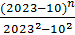 является целым числом?
- Пусть – натуральные взаимно простые числа, причём и .
  - Найдите все такие пары , если известно, что 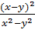 является целым числом.
  - Сколько существует таких пар , удовлетворяющие условию пункта, что 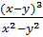 является целым числом?
- Для каких натуральных значений , существует хотя бы одна пара натуральных взаимно простых чисел , что , и 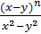 является целым числом? Чему для этих значений может быть равно ?
- Пусть – натуральное число больше 2. Для каких натуральных значений существует , большее 1, что 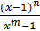 является целым числом при некотором натуральном ?
- А для каких значений больших 2 существует пара натуральных взаимно простых чисел таких, что и 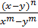 является натуральным при некотором натуральном значении .
- Рассмотрите пункты 4, 5 задачи для дробей, в числителе которых стоят не , а для некоторого натурального значения , при условии . Интерес представляют как общие результаты, так и результаты для конкретных значений .
Предложите свои обобщение и иные направления исследования и изучите их.

